ГОУ ЯО «Рязанцевская школа – интернат

Открытое занятие:

Тема
«Сделай здоровый выбор»

Воспитатель 1 категории: Шеманаева И.А

20.10.2021 – 2022 учебный год

Открытое занятие "Сделай здоровый выбор!"
Цель: пропаганда здорового образа жизни среди подростков.
Задачи:
1) формировать устойчивый интерес учащихся к здоровому образу жизни,
чувства ответственности по отношению к своему здоровью и здоровью окружающих;
2) стимулировать процесс прекращения курения среди курящих школьников;
3) развитие коммуникативных навыков учащихся.
Оборудование к занятию: Аббревиатура ЗОЖ, лепестки ромашки, эпиграф о курении. Анаграммы слова обозначающие болезнь вызванные вредными привычками: алкоголизм, наркомания. Мифы о курении. Рисунки учащихся. Анкеты.
Эпиграф: «Всякий курящий должен знать и помнить,
что он отравляет не только себя, но и других»
Организационное мероприятие
Воспитатель:Продолжительность жизни измеряется годами, а её качество — здоровьем. Быть здоровым — естественное желание человека, и он рано или поздно задумывается о своём здоровье.
Один мудрец сказал: «Здоровье человека во многом зависит от образа жизни, поведения и умения помочь себе и другим в трудных ситуациях».
ЗОЖ - это способ жизнедеятельности, направленный на сохранение и улучшение здоровья, это основа профилактики заболеваний.
Сейчас вместе вспомним составляющие элементы ЗОЖ.
Учащиеся получают лепестки «ромашки», на доске серединка аббревиатуры «ЗОЖ».
Задание: на лепестках ромашки напишите составляющие, по вашему мнению, части понятия «здоровый образ жизни», на каждом лепестке по одному понятию «ЗОЖ».
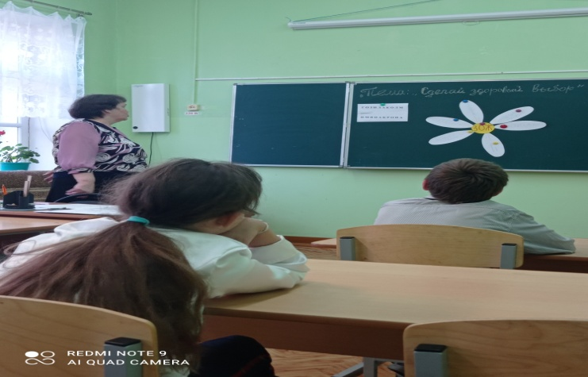
Воспитатель: Итак, здоровый образ жизни составляют:
отказ от вредных пристрастий (курение, употребление алкогольных напитков и наркотических средств);
оптимальный двигательный режим;
закаливание;
рациональное питание;
личная гигиена;
положительные эмоции.
Наше сегодняшнее занятие направлено на профилактику вредных привычек и на создание позитивных эмоций, способствующих поднятию духа и сплочению учащихся.

Рассказ воспитателя
Привычки вредные и полезные
Человек способен к чему-то привыкать. Например, кто-то привык рано ложиться спать, кто-то – поздно, кто-то привык чистить зубы, кто-то - нет. Привычки, которые помогают сохранить здоровье, считаются полезными. Привычки, наносящие вред здоровью, называются вредными: привычка есть много сладостей, долго сидеть у телевизора, читать лёжа, разговаривать во время еды.
К числу вредных привычек относится употребление алкоголя, табака и
наркотиков. Под их воздействием поражаются внутренние органы – сердце, сосуды, головной мозг, лёгкие, желудок и возникают болезни.
Ослабевают зрение, слух, память. Меняется поведение людей. Они становятся неуправляемыми и способны совершать поступки, опасные для их жизни и жизни окружающих.
Вредными эти привычки называются ещё и потому, что от них бывает трудно избавиться самому. Человек вынужден обращаться за медицинской помощью. Так, например, табак, попадая в организм, становится необходимым организму, несмотря на то, что он очень вреден для здоровья. Особенно трудно избавиться от вредных привычек в детском возрасте. Детский организм только формируется и не способен оказать сопротивление табаку. Болезни у детей возникают быстрее, проходят тяжелее, чаще приводят к печальному исходу. Поэтому необходимо воспитывать у себя хорошие привычки и не стремиться пробовать то, что приводит к появлению вредных.
Итак, мы начинаем интеллектуально-развлекательную программу «Сделай здоровый выбор!».
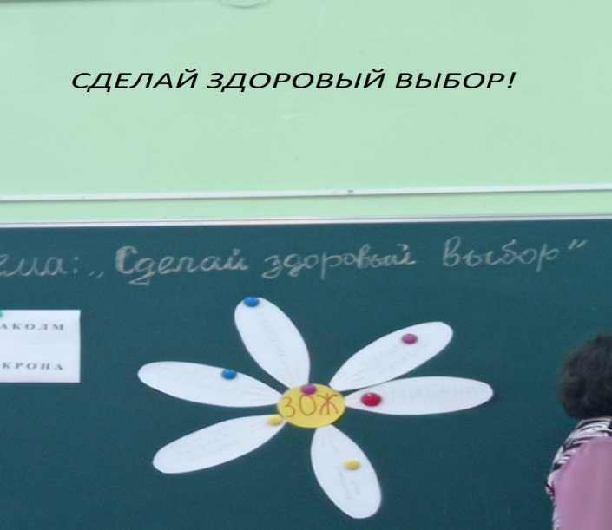
Основная часть игры
Конкурс 1. Интеллектуальная разминка «Альтернатива»
Воспитатель: это игра в слова. Кто быстрее поможет мне разгадать анаграммы (слово, образованное перестановкой букв).
Анаграммы.
Загаданные слова означают «болезнь, вызванную вредными пристрастиями».
ГОЗИЛАКОЛМ (алкоголизм)
ИМЯНАКРОНА (наркомания)
Конкурс 2. «Хорошая пословица поднимет любого молодца»
Воспитатель: это конкурс пословиц о здоровье. «Закончи пословицу».
Двигайся больше — проживёшь (дольше);
- Профилактика старенья— в бесконечности (движенья);
- Чисто жить — здоровым (быть);
- Кто аккуратен — тот людям (приятен);
- Не в меру еда — болезнь и (беда);
- Ешь да не жирей — будешь (здоровей);
- Слабеет тело без (дела);
- Кто курит табак, тот сам себе (враг);
- Табак здоровье разрушает и ума (не прибавляет);
- Не пеняй на соседа, когда спишь (до обеда);
- Кто спортом занимается — тот силы (набирается)
- Здоров будешь - все (добудешь).
- Легенда о табаке
Давным-давно, когда табак был только завезен в Армению, жил в долине Арарата мудрый старик. Все его очень любили и считались с его мнением.
Однажды на ярмарке купцы на все лады расхваливали свой товар. Они уверяли, что курящие имеют много преимуществ перед некурящими. Первое, дескать, не стареют, к ним ночью не проберется вор, собака никогда не покусает.
Слушали люди эту похвалу табаку и решили обратиться за советом к мудрому старику. Они спросили его: «Правду ли говорят купцы?»
- Конечно, - ответил он. - Тот, кто курит, никогда не постареет, ибо умрет смолоду. К нему никогда не заберется вор, ибо курящий всю ночь кашляет: кто же рискнет проникнуть в комнату, где бодрствуют? И, наконец, собака никогда не укусит курильщика, ибо курение вызывает боль в суставах, и человек вынужден ходить с палочкой. Какая же собака не боится палки?

Мифы о курении.
Среди курильщиков существуют различные мифы, давайте послушаем их.
Миф первый: Курение успокаивает нервы и спасает от стрессов.
на самом деле компоненты табака (смолы, никотин, дым и т.д.) не расслабляют, а просто «тормозят» важнейшие участки центральной нервной системы. Зато, привыкнув к сигарете, человек без неё уже расслабиться не может.
Миф второй: Курящие люди дольше сохраняют стройную фигуру.
Во-первых, кругом полно дымящих толстяков. Во–вторых, притупляя сигаретой чувство голода, вы провоцируете развитие гастрита и язвенной болезни желудка. В-третьих, худеть с помощью курения – это всё равно, что привить себе инфекционную болезнь и «таять на глазах от неё».
Миф третий: Сигареты с пометкой «лёгкие» не так вредны, как обычные.
Увы, это не так. Постоянно используя легкие сигареты, курильщики затягиваются чаще и глубже, что, впоследствии, может привести к заболеванию раком легких.
Миф четвертый: Столько людей в мире курят, и ничего – живут.
ЖИВУТ, но как? Молодые до болячек, связанных с курением, просто еще не дожили, а пожилые скорее лечатся, чем живут полноценной жизнью. Сегодня доказана прямая зависимость между курением и раком легких. К тому же курильщики чаще страдают от язвы желудка и сердечно-сосудистых заболеваний. Курение также нередко приводит к хроническому бронхиту.
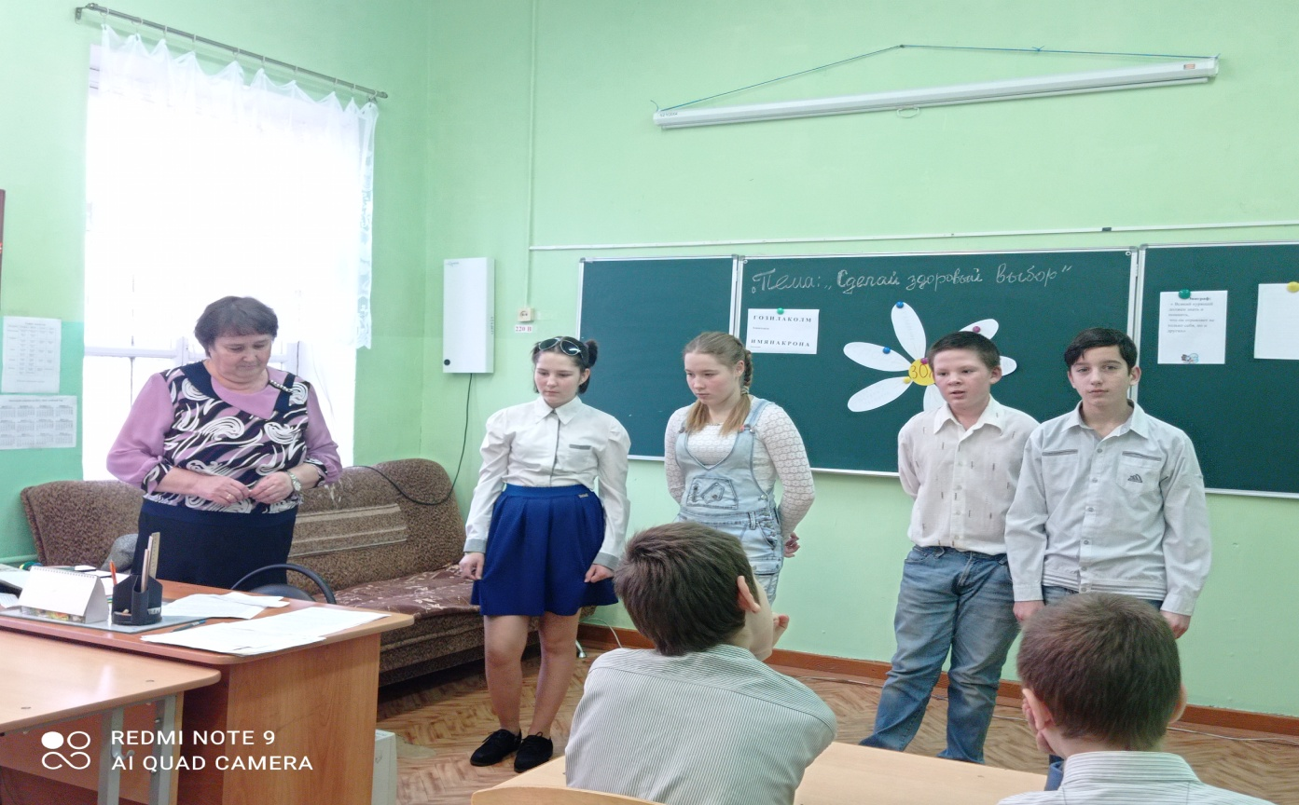
Воспитатель: Конкурс 3. Викторина «Мозговой штурм»
1.При курении человек выдыхает тот же ядовитый газ, что содержится в выхлопных газах автомобильного двигателя. Как называется этот газ?
Ответ: угарный газ. Это ядовитый газ, который соединяясь с красными кровяными тельцами, уменьшает количество кислорода, переносимого кровью.
2. Какой орган наряду легкими больше всего страдает от последствий курения?
Ответ: сердце.
3.Верно ли, что физические упражнения сводят на нет пагубное воздействие курения?
Ответ: неверно. Спорт ни в коей мере не нейтрализует вреда, причиненного курением организму.
4. Верно или нет, что курение вызывает сильное привыкание?
Ответ: верно. Курение порождает как физическую, так и психологическую зависимость, это одна из причин, почему надо бросить курить.
5. Назовите хотя бы одну из причин, почему курение опасно для беременных женщин?
Ответ: увеличивается риск рождения детей с недостаточным весом, самопроизвольных выкидышей, гибели плода и смерти младенца в перинатальный период.
6. Какой процент курильщиков заявляет, что хотели бы бросить курить: 25%, 65%, 85% или 100%?
Ответ: 85%
7. Какой процент составляют курящие среди подростков?
Ответ: около 10%
8.Сколько сигарет нужно выкурить, чтобы нарушить нормальный баланс кислорода в легких?
Ответ: одной сигареты достаточно
9. Что означает термин «пассивное курение»?
Ответ: «пассивное» или «вынужденное» курение состоит в том, что некурящие вдыхают сигаретный дым окружающих курильщиков. Особенно опасно это для больных, страдающих астмой, заболеваниямисердца органов дыхания.

Физкультминутка
Силу воли, ты проявишь
Коль курить ты перестанешь
Зубы, сердце, лёгкие спасёшь –
До ста лет проживёшь!
Учащиеся отвечают (да, нет) на вопросы викторины, касающиеся всех составляющих понятия «ЗОЖ».
Главный командный пункт человеческого организма (головной мозг)
Наше тело состоит из клеток (да, нет)
Летом можно накопить запас витаминов на целый год (да, нет)
Уже есть вакцина против СПИДа и ВИЧ-инфекции (да, нет)
У курильщиков поражаются, прежде всего, лёгкие (да, нет)
Известный хирург Фёдор Углов утверждал, что после приёма спиртного в коре головного мозга остаётся «кладбище нервных клеток» (да, нет).
Жвачка сохраняет зубы (да, нет)
Есть безвредные наркотики (да, нет)
Никотин — это яд, который особенно влияет на рост организма (да, нет)
Недостаток солнца вызывает депрессию (да, нет)
Наркотик в переводе с греческого «одурманивающий» (да, нет).
Подумайте, какие преимущества можно приобрести, если не курить:
- не придется мучиться, что негде купить сигареты.
- не будете испытывать неудобства, и раздражаться в общественных местах, где не разрешается курить
- жизнь будет длиннее на 10-20 лет. И это будут годы без отдышки, без сердечных болей и невзгод
- будете выглядеть лучше
- любимые не будут задыхаться в табачном дыму
- лучше выпить чашечку чая, потанцевать, заняться спортом или просто выехать на природу
- у вас появятся деньги, потому что не придется покупать сигареты.
Конкурс 4. Рисунки учащихся. (Домашнее задание)
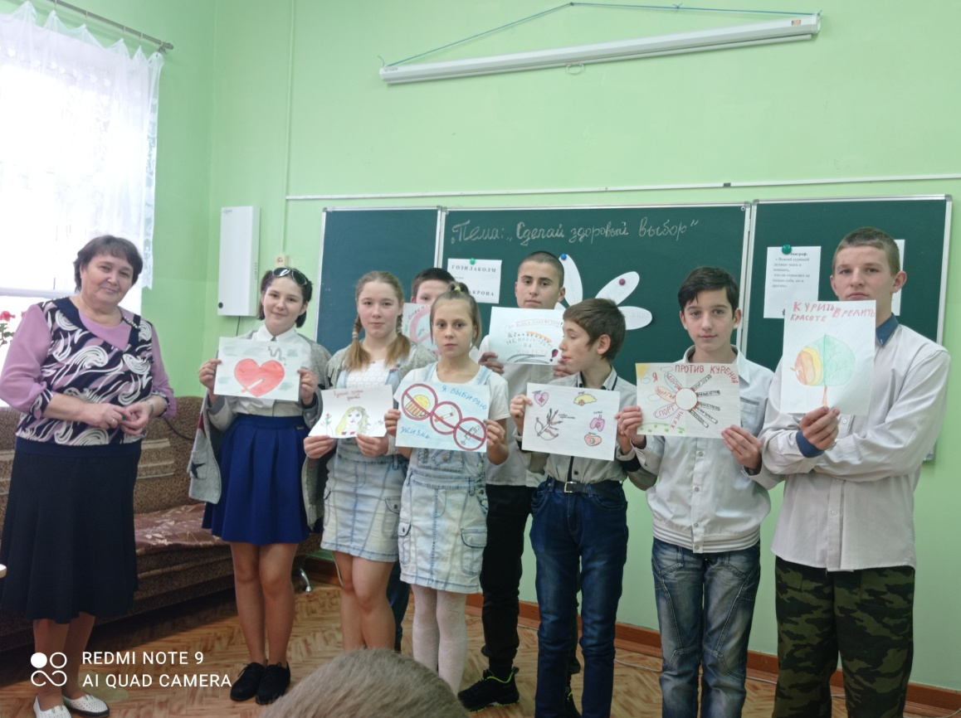
Воспитатель:И вот пришёл прощанья час,
Игра закончилась у нас.
Мы все надеемся, что с ней
Ты стал немножечко умней.
Чтобы быть всегда здоровым,
Бодрым, стройным и весёлым,
Дать совет я вам готова,
Как прожить без докторов.
Надо кушать помидоры,
Фрукты, овощи, лимоны,
Кашу — утром, суп — в обед,
А на ужин — винегрет.
Надо спортом заниматься,
Умываться, закаляться,
Лыжным бегом увлекаться,
И почаще улыбаться!
подводит итоги конкурса рисунков,
Ответь, пожалуйста, на поставленные в анкете вопросы. После каждого вопроса обведи кружком
букву, которая обозначает выбранный тобой вариант ответа. На каждый вопрос должен быть один вариант ответа.
Анкетирование проводится анонимно.
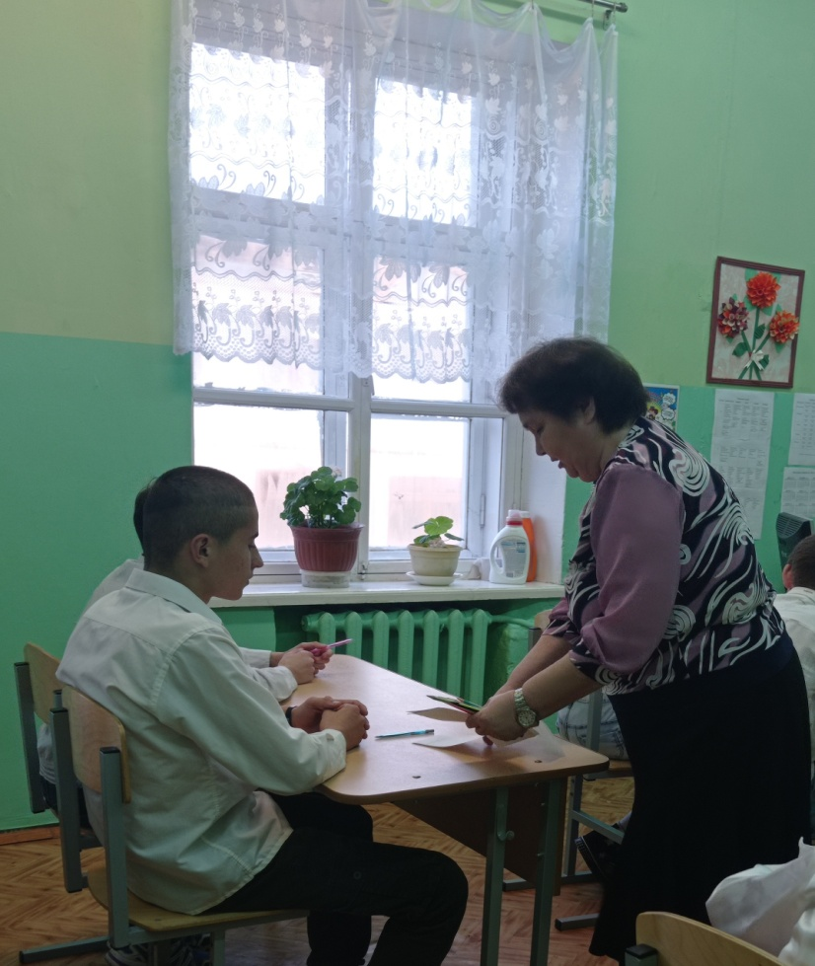
1. Заинтересовало тебя мероприятие, в котором ты принял участие?
А да
Б нет
2 Многое из услышанного ты уже знал?
А да
Б нет
3 После этого мероприятия ты задумаешься о своем здоровье?
А да
Б нет
4 После этого мероприятия ты расскажешь другим о вреде курения?
А да
Б нет
Мне очень хочется, что вы сделаете правильный, здоровый выбор!
Помните: ваше здоровье - в ваших руках.
Заключительная часть
В настоящее время в нашем государстве осуществляется ряд мер, направленных на снижение употребления табака среди населения. Вышел закон, запрещающий курение в общественных местах, запрещена реклама табака на телевидении и других СМИ. И это даёт положительные результаты. К счастью, многие даже длительное время курившие люди сознательно приходят к выводу о необходимости бросить курить и своевременно делают это по собственному желанию. Некоторые люди избавляются от этой смертоносной привычки с помощью врачей и медицинских препаратов.Начать курить легче, чем отказаться от курения. Так давайте же не начинать курить! Давайте беречь здоровье – своё и своих близких!!!

